Лабораторная работа №1
Тема: | Вводная
Цель: | Освоить основные навыки работы с системным и прикладным программным обеспечением.
Время: | 2 ч.

Порядок выполнения работы
- Проработать контрольный пример.
- Выполнить самостоятельную работу.
- Оформить отчет. Требования к оформлению отчета приведены в п. 1.3.
- Защитить лабораторную работу. Вопросы для самоконтроля приведены в п. 1.4

Практическая часть

Контрольный пример
- Создать в указанном месте рабочую папку с именем GRnn, где nn – номер группы (например, GR918)
- Перейти в рабочую папку и создать в ней папку для файлов лабораторной работы. Имя создаваемой папки: Lab01.
- Запустить интегрированную среду
- Создать консольное приложение с именем Лаб01 в папке Lab01
- Ввести программу для вычисления площади круга S по заданному диаметру d. Расчетная формула 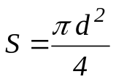
Набираем текст программы:
double s, d;
d = 16;
s = Math.PI * Math.Pow(d,2) / 4;
Console.Write("Площадь круга=");
Console.WriteLine(s);
Console.ReadKey();
- Запустить созданную программу на выполнение
Примечание – Если появилось сообщение об ошибке необходимо внести соответствующие исправления в текст программы и запустить заново.

Если запуск прошел удачно, то в ответ на запрос программы ввести произвольное значение диаметра.
- Сохранить приложение.
- Выйти из интегрированной среды
- Проверить работу файла ЛАБ01.EXE из среды Windows
- Запустить интегрированную среду
- Загрузить из папки Lab01 проект ЛАБ01
- Заменить строку
d = 16;
на
Console.Write("Площадь круга=");
d=Convert.ToDouble(Console.ReadLine());
- Запустить созданную программу на выполнение
Примечание – Если появилось сообщение об ошибке необходимо внести соответствующие исправления в текст программы и запустить заново.
Если запуск прошел удачно, то в ответ на запрос программы ввести произвольное значение диаметра.
- Показать выполненную работу преподавателю

Самостоятельная работа
Задание 1.1 Составить программу в папке Lab01 под именем TRIANGLE для определения площади треугольника по формуле Герона 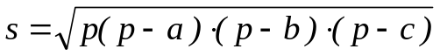,
где a, b, c – стороны треугольника, p – полупериметр,
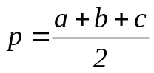
Определить также высоты треугольника h_{a}, h_{b} и h_{c}.
Расчетные формулы:
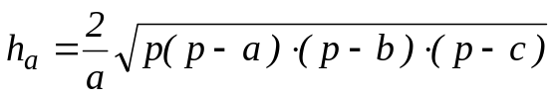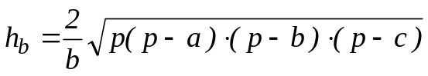
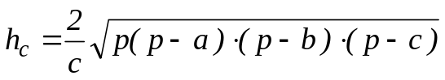
Задание 1.2 Составить программу в папке Lab01 под именем CREDIT для определения размера выплат V_{p} для погашения кредита в размере S₀=20000 грн. если срок выплаты N=5 лет, процент по кредиту P=12%.
Расчетная формула 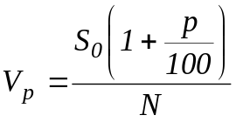
Задание 1.3 В соответствии со своим вариантом составить программу вычисления заданной величины под именем TEST12 в папке Lab01
Таблица 1.1 - Варианты к заданию 1.3
Вариант | Задание | Вариант | Задание
1 | Объем шара с радиусом R | 6 | Площадь трапеции с основаниями A и B и высотой h
2 | Площадь поверхности шара с радиусом R | 7 | Площадь правильного шестиугольника со стороной A
3 | Объем прямого цилиндра с радиусом основания R и высотой h | 8 | Перевести заданный угол X из градусной меры в радианную
4 | Площадь поверхности прямого цилиндра с радиусом основания R и высотой h | 9 | Перевести заданный угол X из радианной меры в градусную
5 | Объем прямого конуса с радиусом основания R и высотой h | 10 | Объем пирамиды высотой h основание которой – квадрат со стороной A

